《Web应用开发》课程实验报告
班级：软工231 姓名：谢文博 学号： 2023081018
一、实验题目
页面原型设计
二、实验内容
根据课程信息表，实现课程信息的列表页面和修改页面的原型。
三、实验目的
了解html、css、javascript在页面原型设计中的用途
培养根据用户需求和数据需求，设计出网站页面原型，并将设计出的页面原型用代码实现的能力。
四、实验总结
1、实验成果说明
index.jsp:默认页面，一个跳转到课程信息页面的链接
course文件夹：
course_list.html：课程信息页面原型，“编辑”链接到编辑页面。
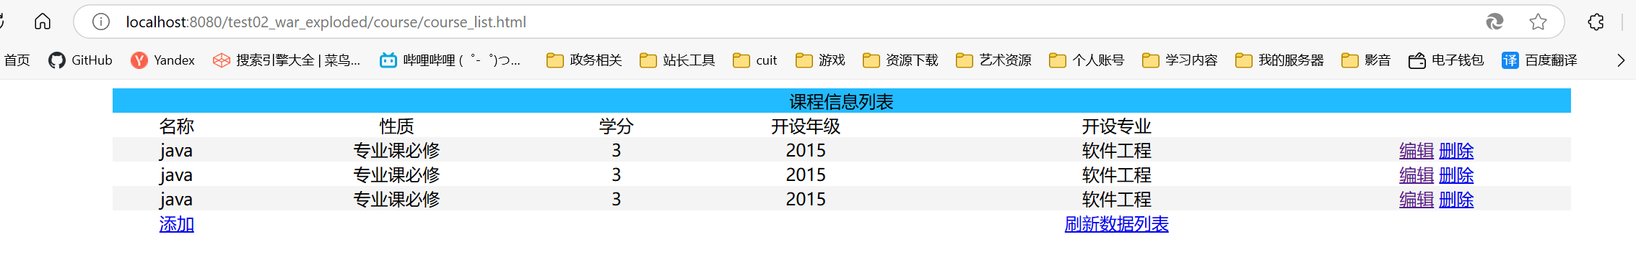
course_edit.html：编辑页面。在点击提交时触发检查函数，通过正则判断输入是否合法，不合法时阻止提交操作，合法则正常提交。
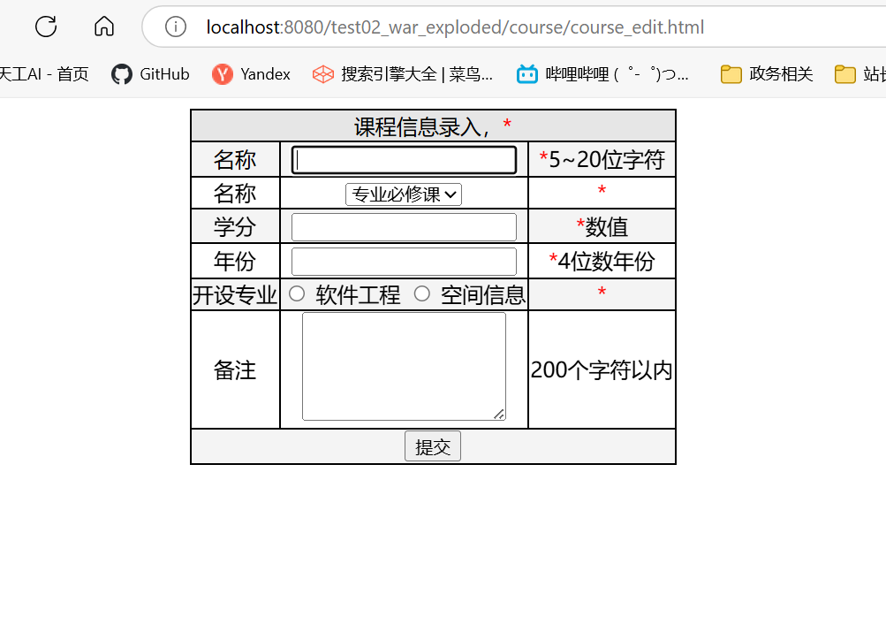

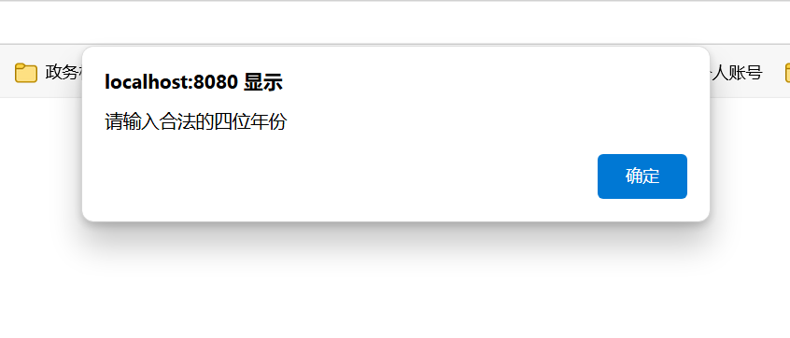
（1）程序资源结构图
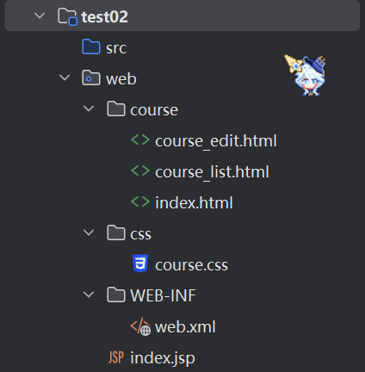
（2）成果描述
主目录 | 子目录 | 代码文件 | 文件说明
webapp | css | course.css | 因为看不明白老师给的css所以自己写的样式表
webapp | course | course_edit.html | 课程信息修改原型页面
webapp | course | course_list.html | 课程信息列表原型页面
java |  | 暂无代码文件

2、测试运行说明
1） 测试正常提交
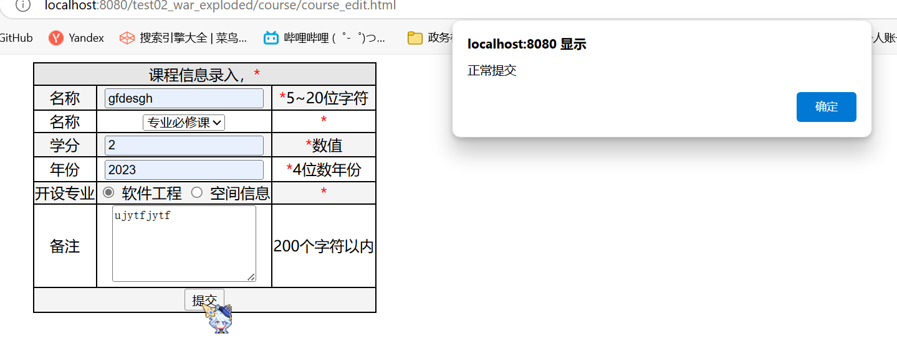
2） 测试名称不符合要求
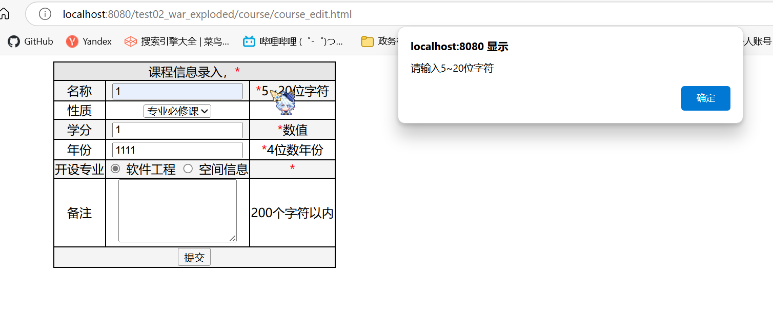
3）测试年份不符合要求
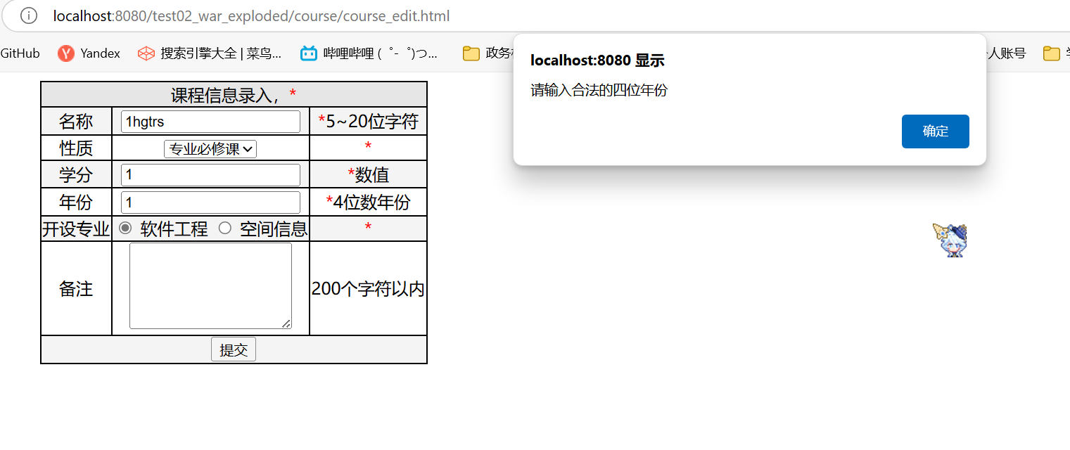
3、问题总结

重难点1：表格的样式：隔行阴影和无单元格间隙
隔行阴影通过子元素选择器和偶数选择器选择隔行的元素来实现。单元格间隙需要给table标签设置border-spacing属性为0。
重难点2：正则表达式
直接书写的内容是完全匹配，20开头所以表达式直接书写20，后面跟两个数字，使用\d表示，{2}代表匹配两次，也就是两个数字。

